Учреждения образования «БЕЛОРУССКИЙ ГОСУДАРСТВЕННЫЙ  
ТЕХНОЛОГИЧЕСКИЙ УНИВЕРСИТЕТ»

Факультет информационных технологий

[Кафедра программной инженерии](https://www.belstu.by/fakultety/fit/vm)

Специальность 1-40 01 01 Программное обеспечение информационных технологий

**Отчёт по практической работе №1**

Дисциплина: Программирование сетевых приложений

Тема: Сетевые утилиты

Выполнила:

студентка 3 курса 5 группы

Вовна Ярослава Руслановна

Минск 2024

**Задание 1.** Получение справки о параметрах утилиты **ipconfig.**

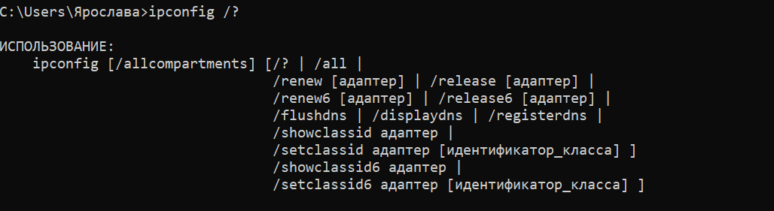

**Задание 2.** Получение короткого отчета утилиты**.**

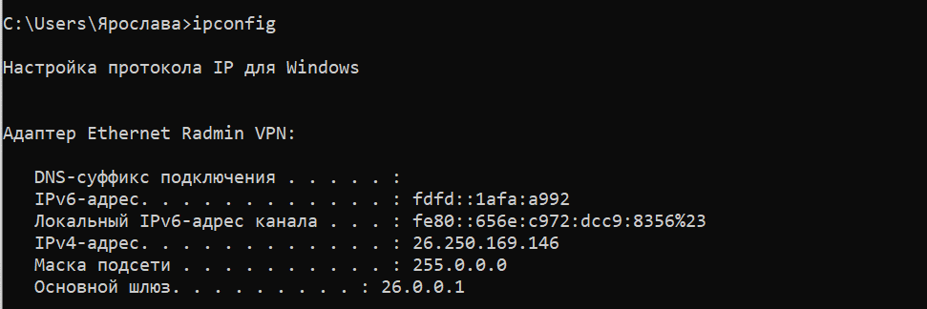

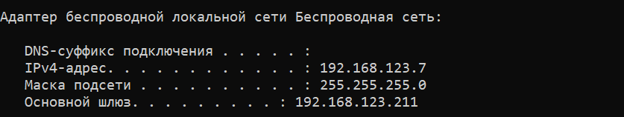

**Задание 3.** Получение полного отчёта утилиты.

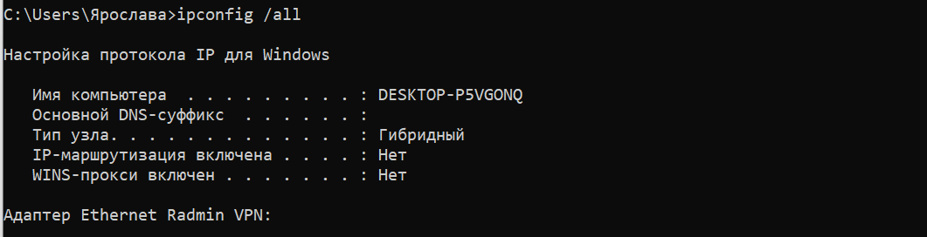

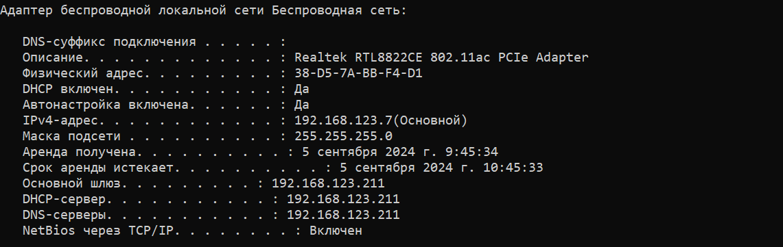

Символическое имя хоста: DESKTOP-P5VGONQ

IP-адрес: 192.168.123.7

Маска подсети: 255.255.255.0

MAC-адрес адаптера: 38-D5-7A-BB-F4-D1

**Задание 4.** 1) Определить класс IP-адреса; 2) выяснить максимальное количество хостов, которое может быть в подсети и указать диапазон их адресов; 3) определить код производителя сетевого адаптера

1. IP-адрес 192.168.123.7 относится к классу С
2. 255.255.255.0

Размер адреса хоста 8 бит

Максимальное количество хостов 254(28-2)

192.168.123.1 — 192.168.123.254

1. Код производителя: 38-D5-7A

**Задание 5.** Определить имя NetBIOS-имя компьютера с помощью утилиты **hostname**. Сравнить его с именем, полученным с помощью утилиты **ipconfig**.

Имена аналогичные

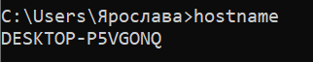

**Задание 6.** Получить справку о параметрах утилиты **ping.**

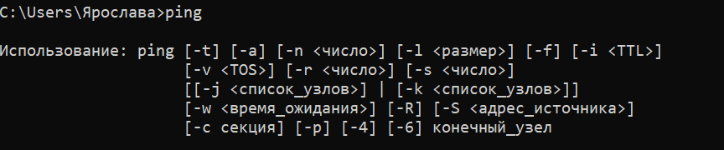

**Задание 7.** С помощью **ping** проверить работоспособность интерфейса внутренней петли компьютера.

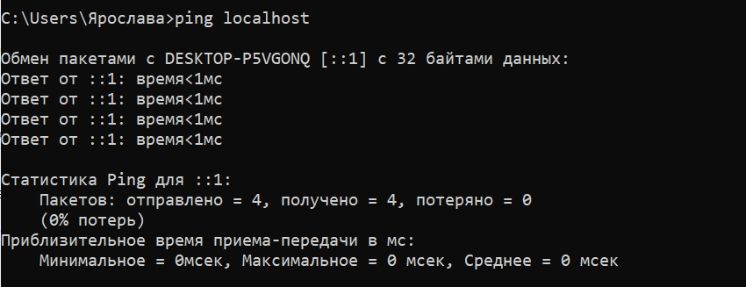

**Задание 8.** С помощью утилиты **ping** проверить доступность интерфейса какого-нибудь компьютера в локальной сети, указав в качестве параметров его IP-адрес.

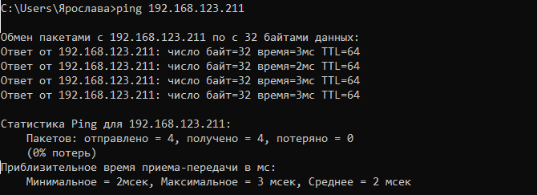

**Задание 9.** С помощью утилиты **ping** проверить доступность интерфейса какого-нибудь компьютера в локальной сети, указав в качестве параметров символическое имя хоста.

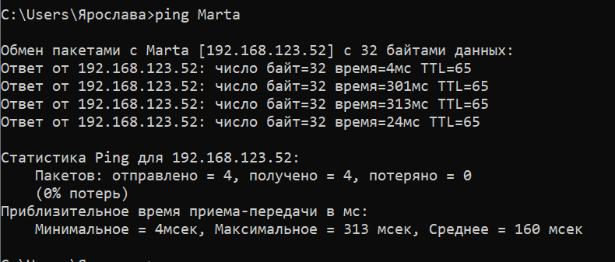

**Задание 10.** С помощью утилиты **ping** проверить доступность интерфейса какого-нибудь компьютера в локальной сети, указав в качестве параметров символическое имя хоста и увеличив размер буфера отправки до 1000 байт

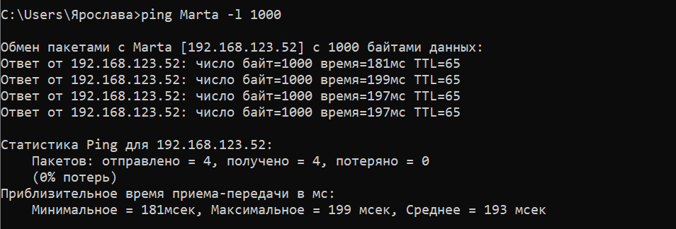

**Задание 11.** С помощью утилиты **ping** проверить доступность интерфейса какого-нибудь компьютера в локальной сети, указав в качестве параметров его IP-адрес и установив количество отправляемых запросов равное 17.

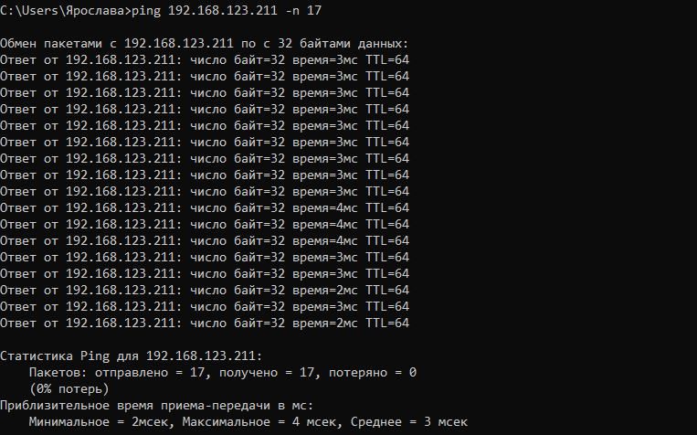

**Задание 12.** Получить справку о параметрах утилиты **tracert**.

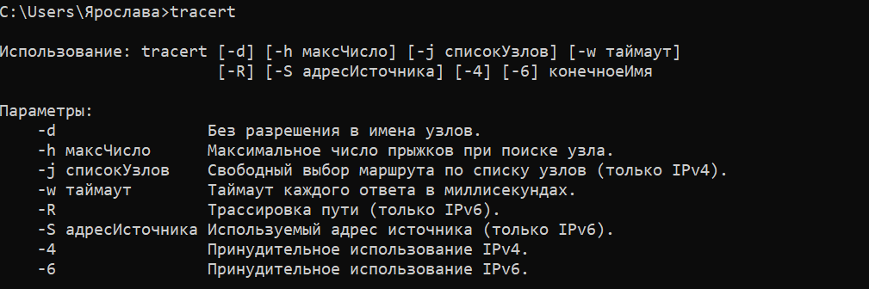

**Задание 13.** С помощью утилиты **tracert** определить маршрут хоста самого к себе (интерфейс внутренней петли).

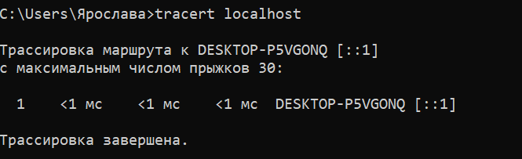

**Задание 14.** С помощью утилиты **tracert** определить маршрут к хосту в локальной сети. Определить количество прыжков в полученном маршруте.

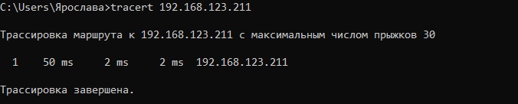

1 прыжок

**Задание 15.** Получить справку о параметрах утилиты **route**.

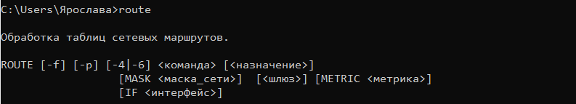

**Задание 16.** Распечатать на экран монитора таблицу активных маршрутов компьютера. Исследовать полученный отчет. Определить строки таблицы, соответствующие интерфейсу внутренней петли и широковещательным адресам. Определить IP-адреса шлюзов.

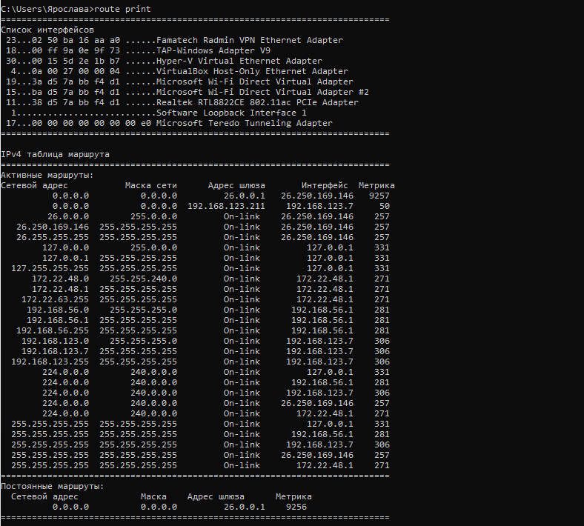

Интерфейс внутренней петли: адреса: 127.0.0.0, 127.0.0.1, 127.255.255.255

Широковещательные адреса: с маской 255.255.255.255

Шлюзы: 26.0.0.1 192.168.123.211

**Задание 17.** Получить справку о параметрах утилиты **arp**.

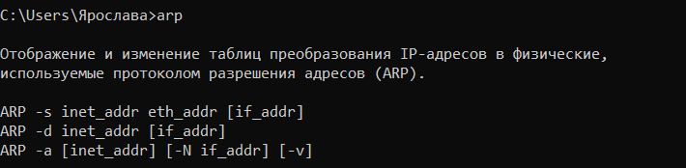

**Задание 18.** Распечатать на экран монитора arp-таблицу. Исследовать полученный отчет. Определить хосты, которым соответствуют строки arp-таблицы. Определить IP-адрес, которого нет в arp-таблице, но есть в локальной сети.

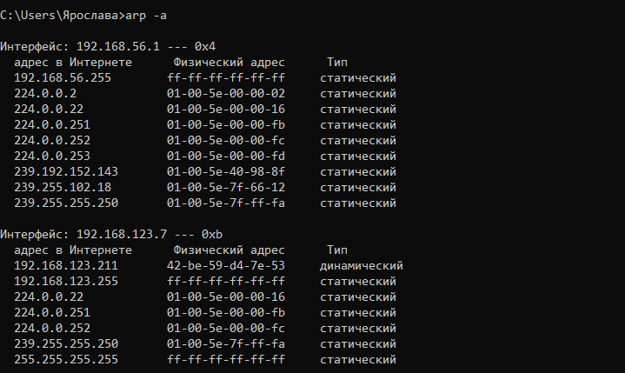

Выполнить утилиту **ping** в адрес этого хоста.

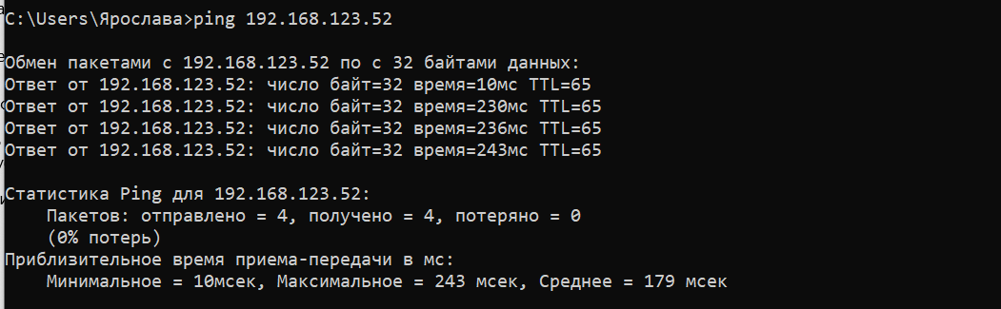

Распечатать снова arp-таблицу и объяснить произошедшие изменения. Определить MAC-адреса двух хостов с ближайшими IP-адресами.

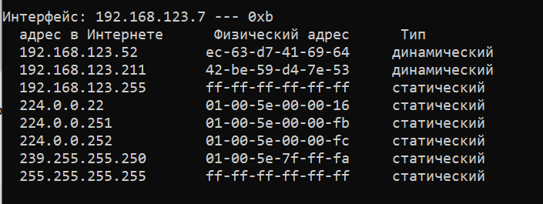



**Задание 19.** Запустите утилиту **nslookup** в диалоговом режиме и наберите команду **help**. Ознакомьтесь с полученным отчетом, отражающим возможности утилиты **nslookup**.

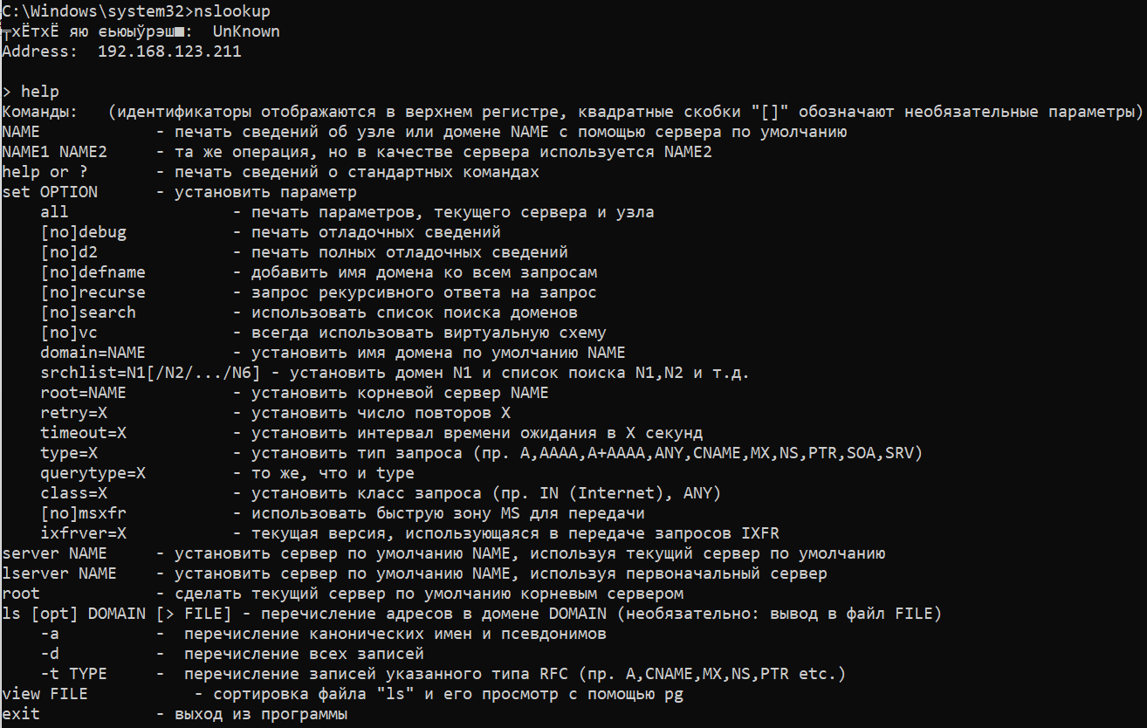

**Задание 20.** Запустите утилиту **nslookup** в диалоговом режиме. Определите имя и IP-адрес хоста, на котором установлен DNS-сервер по умолчанию. Определите IP-адреса хостов по их именам (имена хостов выдаст преподаватель).



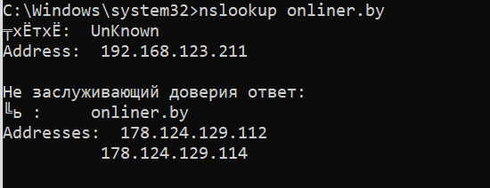

**Задание 21.** Получите справку о параметрах утилиты **netstat**.

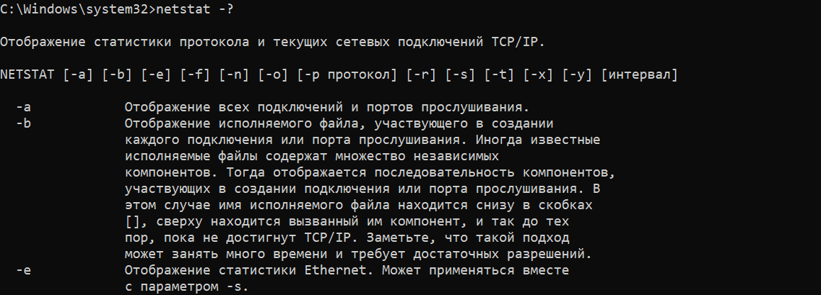

**Задание 22.** Запустите утилиту **netstat -a** для отображения всех подключений и ожидающих портов. Исследуйте отчет. Выясните, какие из известных служб прослушивают порты. С какими из этих портов поддерживается внешнее соединение и по какому протоколу? Определите имена хостов и номера портов внешних соединений.

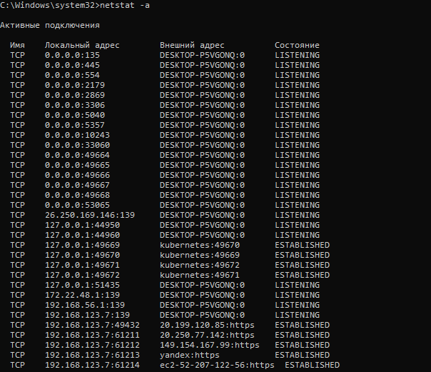

MySQL: 



Имя хоста: yandex; порт: 61213; протокол: TCP

**Задание 23.** Запустите утилиту **netstat -b** для отображения исполняемых файлов участвующих в создании подключений. Определите исполняемые файлы служб, прослушивающих порты, идентификаторы процессов операционной системы.

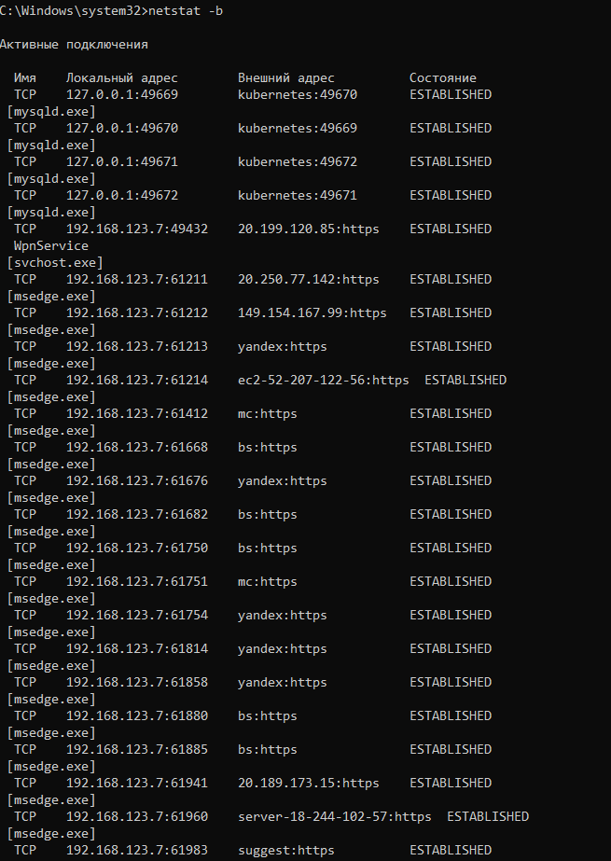

Исполняемые файлы: mysql.exe, svchost.exe, msedge.exe

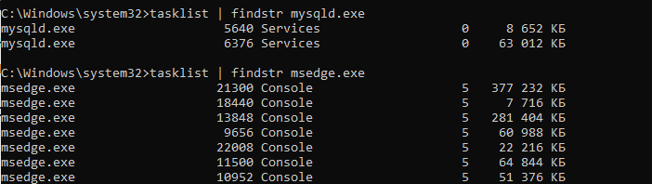

**Задание 24.** Запустите утилиту **netstat -ab**. Исследуйте полученный отчет. Для формирования файла отчета утилиты, перенаправьте вывод утилиты в файл с помощью команды: **netstat -ab > c:\report.txt.** Проконтролируйте наличие отчета в файле.

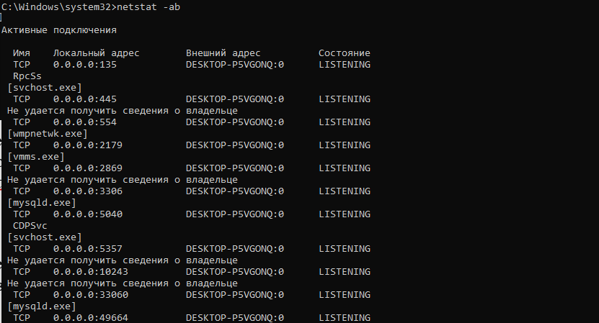

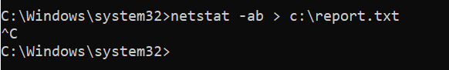

**Задание 25.** Получите справку о параметрах утилиты **nbtstat**. Выполните все команды, отраженные в справке. Исследуйте полученные отчеты.

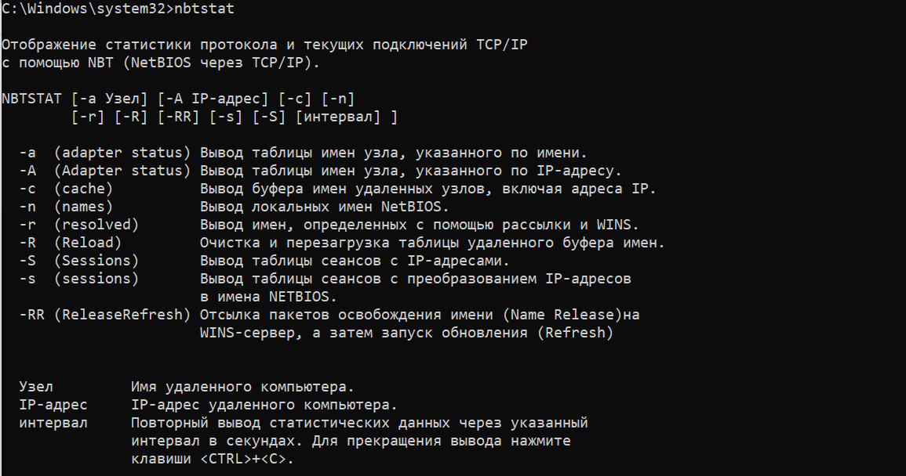



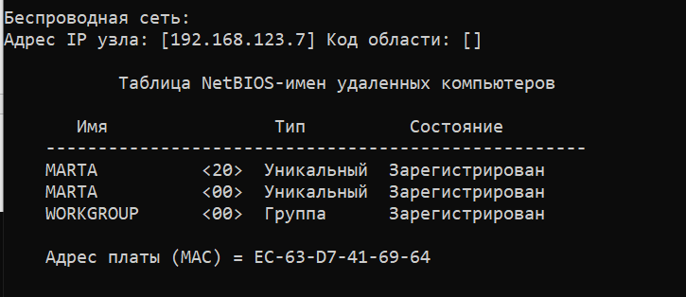

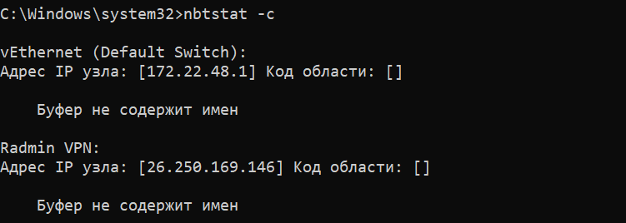

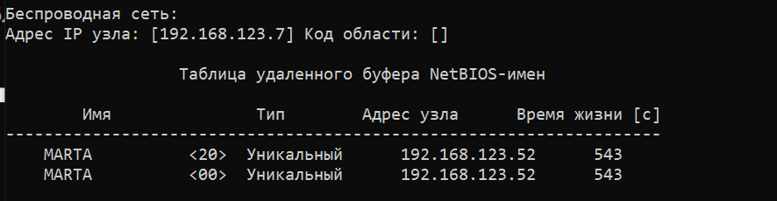



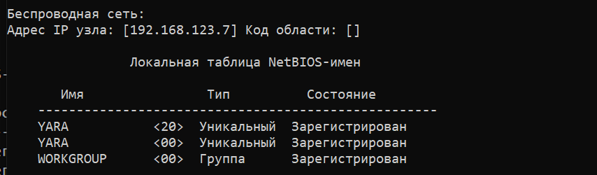

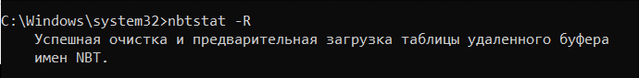

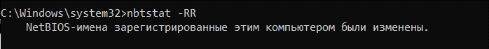

Таблица сеансов с IP-адресами

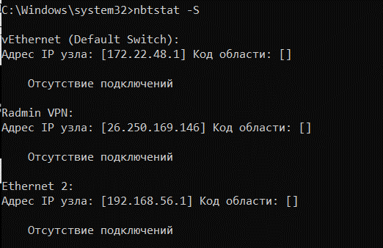

**Задание 26.** Получите справку о параметрах утилиты **net**. Получите справку по отдельным командам утилиты с помощью команды **help.** Получите статистику рабочей станции и сервера компьютера с помощью команды **statistics**.Перешлите сообщение на соседний компьютер с помощью команды **send**. Получите список пользователей компьютера с помощью команды **user**.

